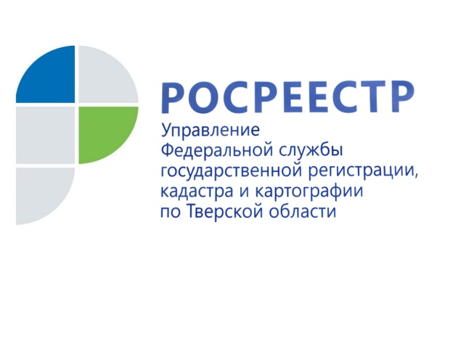 ПРЕСС-РЕЛИЗ

У жителей Верхневолжья остался один год на оформление в упрощённом порядке садовых и жилых домов

28 февраля 2020 года – Управление Росреестра по Тверской области напоминает, что упрощённый порядок оформления садовых и жилых домов, которые построены на земельных участках, предназначенных для ведения садоводства, действует до 1 марта 2021 года. До этого времени, благодаря продлению «дачной амнистии», жители Верхневолжья смогут зарегистрировать права на такую недвижимость без уведомления о строительстве.

Для оформления в собственность жилого или садового дома на садовом участке до 1 марта 2021 года необходимо пригласить кадастрового инженера, который подготовит технический план дома, а затем обратиться в орган регистрации прав с заявлением о государственном кадастровом учёте и регистрации прав на него и оплатить государственную пошлину в размере 350 рублей. Если собственник не успевает сделать это до 1 марта 2021 года, то ему придётся подавать в орган местного самоуправления (ОМС) уведомление о начале строительства объекта недвижимости с приложением необходимых документов, а затем уведомление об окончании строительства.

Кроме того, в соответствии с действующим законодательством в упрощённом порядке можно оформить право собственности на земельный участок, который был предоставлен гражданину в бессрочное пользование или пожизненное наследуемое владение до введения в силу Земельного Кодекса, до 30 октября 2001 года. У гражданина на руках должен быть правоустанавливающий документ на такой участок: свидетельство, договор или какой-либо акт о предоставлении участка в бессрочное пользование или пожизненного наследуемое владение, выписка из похозяйственной книги и т.д.

Правоустанавливающий документ вместе с заявлением о регистрации права собственности необходимо подать в любой офис ГАУ Тверской области «Многофункциональный центр предоставления государственных и муниципальных услуг», оплатив при этом государственную пошлину так же в размере 350 рублей.

Что же касается объектов индивидуального жилищного строительства (ИЖС), то в соответствии с Федеральным законом от 3 августа 2018 г. № 340-ФЗ в отношении них действует новый порядок кадастрового учёта и регистрации прав.

В соответствии с новым порядком установлен уведомительный принцип строительства индивидуальных жилых домов, когда застройщик направляет в орган местного самоуправления уведомление о начале и окончании строительства, а тот, в свою очередь, уведомляет застройщика о соответствии (не соответствии) создаваемого объекта градостроительным нормам и по окончанию строительства такого объекта направляет все необходимые для государственного кадастрового учёта и государственной регистрации прав документы в Росреестр.

Руководитель Управления Росреестра по Тверской области Николай Фролов: «Кадастровый учёт созданных объектов ИЖС и регистрация прав на них должны осуществляться одновременно на основании заявления органа государственной власти или органа местного самоуправления, уполномоченного на выдачу разрешений на строительство. Заявление указанными органами подаётся в Росреестр в электронном виде. За полтора года (с начала действия уведомительного порядка) в Управление Росреестра по Тверской области из муниципалитетов региона поступило 988 заявлений о кадастровом учёте и регистрации прав на индивидуальные жилые и садовые дома граждан».

Для справки:
1 сентября 2006 года вступил в силу федеральный закон от 30.06.2006 года №93-ФЗ, предусматривающий упрощённую процедуру регистрации прав собственности на отдельные виды индивидуальных жилых домов, земельных участков и расположенных на них построек (бани, гаражи, хозпостройки), окрещённый в народе «дачной амнистией». Закон призван вовлечь в гражданский оборот жилую недвижимость, что позволило правообладателям совершать ней различного рода сделки.

С момента вступления в силу так называемого закона «О дачной амнистии» по настоящее время в тверском регионе в упрощённом порядке зарегистрировано порядка 125 тысяч прав граждан на объекты недвижимости.

О Росреестре
Федеральная служба государственной регистрации, кадастра и картографии (Росреестр) является федеральным органом исполнительной власти, осуществляющим функции по государственной регистрации прав на недвижимое имущество и сделок с ним, по оказанию государственных услуг в сфере ведения государственного кадастра недвижимости, проведению государственного кадастрового учета недвижимого имущества, землеустройства, государственного мониторинга земель, навигационного обеспечения транспортного комплекса, а также функции по государственной кадастровой оценке, федеральному государственному надзору в области геодезии и картографии, государственному земельному надзору, надзору за деятельностью саморегулируемых организаций оценщиков, контролю (надзору) деятельности саморегулируемых организаций арбитражных управляющих. Подведомственными учреждениями Росреестра являются ФГБУ «ФКП Росреестра» и ФГБУ «Центр геодезии, картографии и ИПД».

Контакты для СМИ
Макарова Елена Сергеевна
помощник руководителя
Управления Росреестра по Тверской области

+7 909 268 33 77, (4822) 34 62 24

69_press_rosreestr@mail.ru
www.rosreestr.ru
https://vk.com/rosreestr69
170100, Тверь, Свободный пер., д. 2

